Ультратонкий легкий ноутбук HP ProBook 430 G5

Отличный вариант для работы и видео-игр со средними настройками легкий портативный ноутбук HP ProBook 430 G5 имеет продуманную начинку для хорошего функционала и широких возможностей для пользователя.

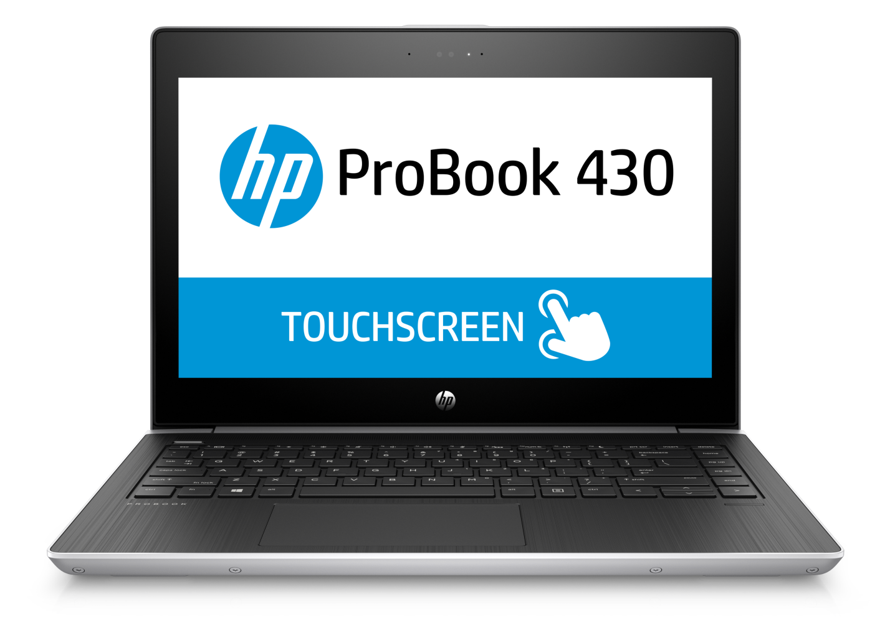

Внешние характеристики

Светло-стальная, практически белого цвета крышка, со стандартным логотипом HP в центре.

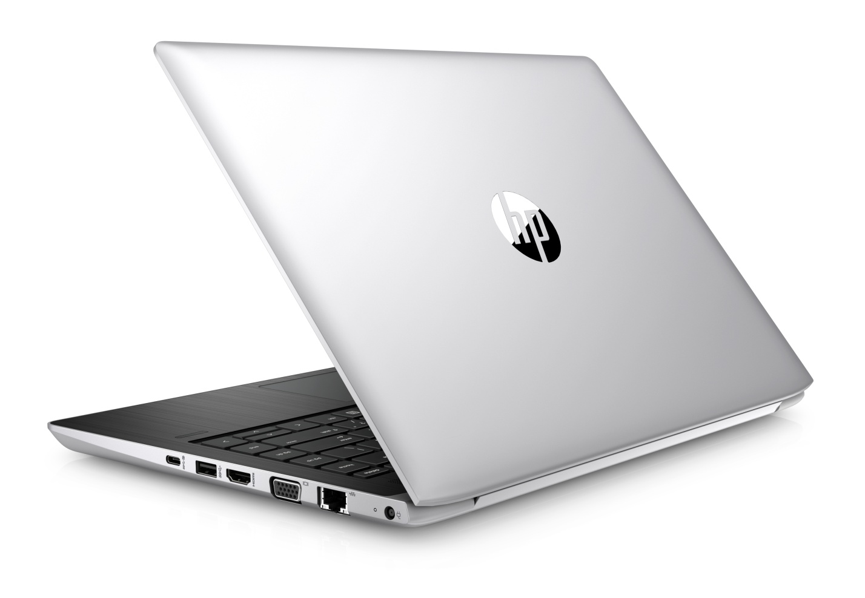

Внешняя поверхность не глянцевая, приятная на ощупь, внутренняя – металлическая с матовой матрицей. Клавиатура мягкая, практически бесшумная при наборе текста. Есть сканер отпечатка пальца.

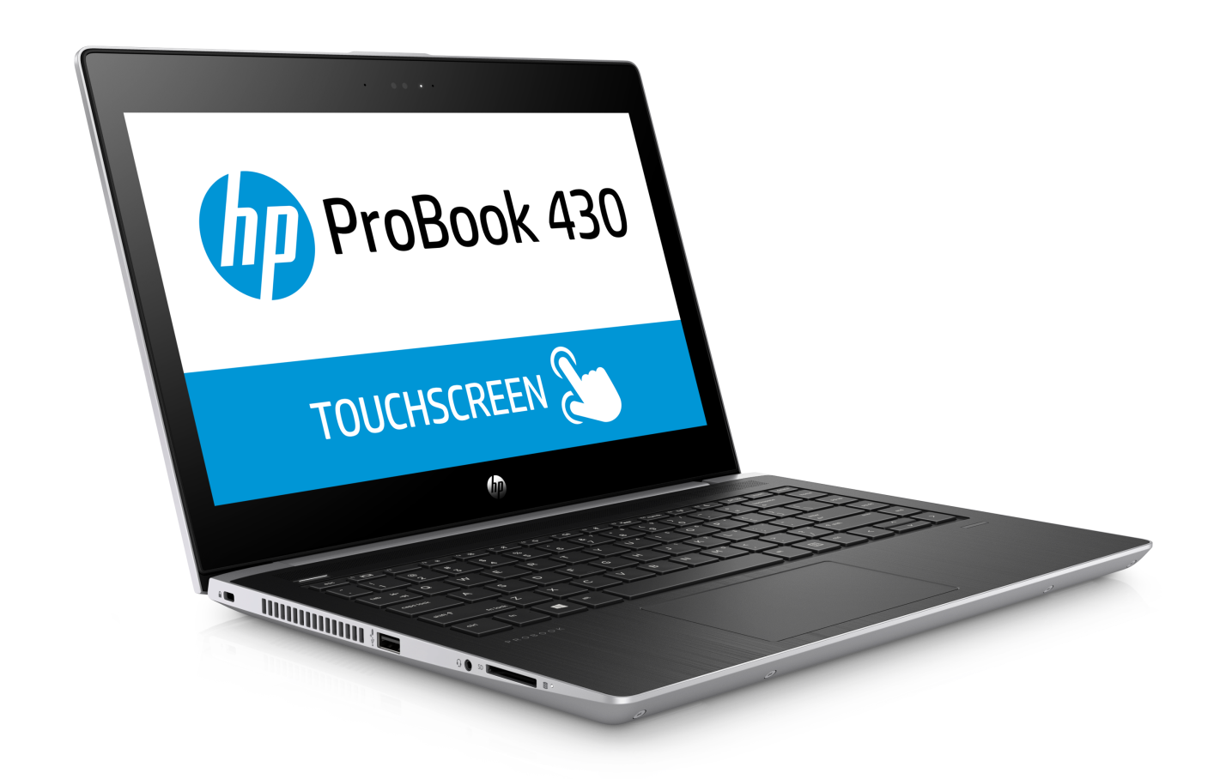

Технические характеристики
Укомплектован процессорами Intel® Core™ i3/i5 7-го поколения или Core™ i5/i7 Quad Core™ 8-го поколения. Качественный звук обеспечивается технологией HP Audio Boost, а также ПО шумоподавления. Не относится к классу игровых, но для геймеров предусмотрено 192 дополнительных ядра CUDA, заключенных в графический адаптер NVIDIA® GeForce®. Имеет сертификацию Skype для бизнеса™.
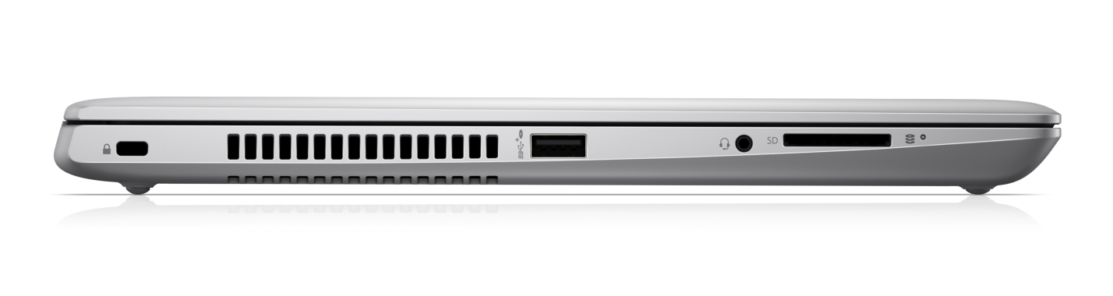

Возможности для пользователей

Портативным ноутбуком HP ProBook 430 G5 можно пользоваться без подзарядки целый день. Конкретнее – 6 часов при постоянном просмотре видео. После этого, достаточно полтора часа, чтобы зарядить батарею до 90%. Отличная система охлаждения не дает электронике перегреваться. Даже при самом активном его использовании, температура не поднимается выше 60°С. С помощью кабеля USB-C™ можно работать с несколькими подключенными внешними дисплеями.

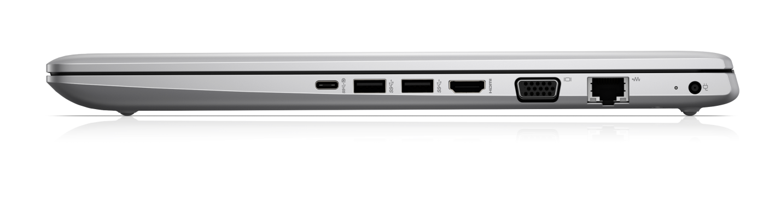

Дополнительные опции

Наличие встроенной клавиатуры позволяет легко заменить ее, в случае необходимости, не разбирая при этом корпус. Модуль под нижней частью дает доступ быстро и удобно добавлять оперативную память или жесткие диски для увеличения мощности рассматриваемой модели. Устройство может поставляться с дополнительным сенсорным дисплеем.

